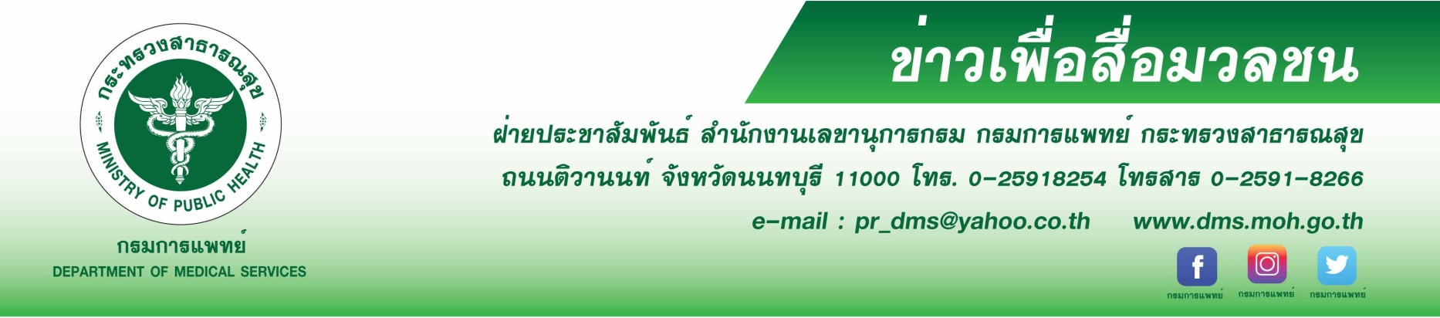
รพ.เมตตาฯ เตือน! “ภัยจากคอนแทคเลนส์”

แพทย์เตือนภาวะผิดปกติหรือโรคที่อาจเกิดจากการใช้คอนแทคเลนส์ไม่ถูกต้อง ใช้คอนแทคเลนส์ร่วมกันทำให้กระจกตาเป็นแผลถลอกอักเสบ ติดเชื้อแบคทีเรียเยื่อบุตาอักเสบ และอาจติดเชื้อไวรัสเอดส์ โรคตับอักเสบ หรืออาจถึงขั้นตาบอดถาวร
นายแพทย์สมศักดิ์ อรรฆศิลป์ อธิบดีกรมการแพทย์ กล่าวว่า การใส่คอนแทคเลนส์เพื่อความสวยงามทำให้มีดวงตาโตหรือดวงตามีสีสันเป็นที่นิยมในกลุ่มเด็กนักเรียน วัยรุ่น วัยทำงาน และผู้ใหญ่ เนื่องจากสามารถซื้อหาได้ง่าย มีราคาถูกปัจจุบันคอนแทคเลนส์มีหลายสีสันแตกต่างกัน กลุ่มที่นิยมจึงแลกกันใช้ในหมู่เพื่อน หรือหาซื้อคอนแทคเลนส์มือสองทางอินเทอร์เน็ต ซึ่งเป็นพฤติกรรมที่ไม่ควรทำเป็นอย่างยิ่ง เนื่องจากคอนแทคเลนส์เป็นของใช้ที่ควรใช้เฉพาะตัวไม่ควรใช้ปะปนกับคนอื่น เพราะเสี่ยงต่อกระจกตาเป็นแผลถลอก การอักเสบของกระจกตาและเยื่อบุตาดังนั้นหากมีความจำเป็นต้องใช้ควรปรึกษาจักษุแพทย์เพื่อให้ได้คอนแทคเลนส์ที่เหมาะสมกับดวงตาและได้รับคำแนะนำในการใช้และการดูแลรักษาที่ถูกต้อง หรือหากมีอาการผิดปกติจากการใช้คอนแทคเลนส์ ควรรีบพบจักษุแพทย์ทันที
นายแพทย์เกรียงไกร นามไธสง ผู้อำนวยการโรงพยาบาลเมตตาประชารักษ์ (วัดไร่ขิง) กล่าวเพิ่มเติมว่า การใช้คอนแทคเลนส์ควรปรึกษาจักษุแพทย์และตรวจติดตามทุกปี พบจักษุแพทย์เพื่อตรวจดวงตาและวัดค่าสายตา ผู้ใช้คอนแทคเลนส์ควรทราบถึงวิธีใช้ที่ถูกต้องตามชนิดของคอนแทคเลนส์ เช่น คอนแทคเลนส์รายเดือน ต้องถอดคอนแทคเลนส์แช่น้ำยาฆ่าเชื้อทำความสะอาดหลังใช้ทุกครั้ง คอนแทคเลนส์รายวันใช้ครั้งเดียวทิ้ง และควรพบจักษุแพทย์ทันที หากมีอาการเจ็บ ปวด เคือง ตาแดง มองไม่ชัด มีขี้ตา น้ำตาไหลมาก ตาไม่สู้แสง และไม่ควรใช้คอนแทคเลนส์ร่วมกับผู้อื่นโดยเด็ดขาด การใส่คอนแทคเลนส์ร่วมกันอาจเป็นการได้รับเชื้อโรค โดยไม่รู้ตัว เชื้อไวรัสเอดส์ โรคตับอักเสบที่อาจแฝงอยู่ในน้ำตาที่ติดอยู่ในคอนแทคเลนส์ และที่สำคัญไม่ควรใส่คอนแทคเลนส์นานเกิน 8 ชั่วโมง และไม่ควรใส่นอน ไม่ควรใส่ว่ายน้ำ ทั้งนี้หากจะใช้คอนแทคเลนส์ผู้สวมใส่ควรดูตามความเหมาะสม ข้อบ่งชี้ในการใช้ และการดูแลคอนแทคเลนส์อย่างถูกต้อง ถูกหลักทางการแพทย์ เมื่อมีอาการผิดปกติจากการใส่คอนแทคเลนส์ควรปรึกษาจักษุแพทย์ทันที
************************************
#กรมการแพทย์ #รพ.เมตตาฯ(วัดไร่ขิง) #คอนแทคเลนส์#กระจกตาเป็นแผล#ขี้ตามาก อักเสบ #ตาติดเชื้อ
-ขอขอบคุณ-
-ตุลาคม 2563-

